II – Service « from scratch »

Table des matières

La récupération des ressources. 1

La rédaction d’un fichier Dockerfile. 1

La construction de l’image. 1

Le test du service. 1

## La récupération des ressources.

docker pull tomcat:latest

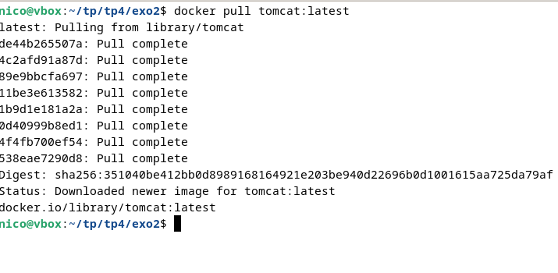

Puis élécharger jenkins.war depuis le site internet

## La rédaction d’un fichier Dockerfile.

Créer puis éditer un fichier nommé Dockerfile

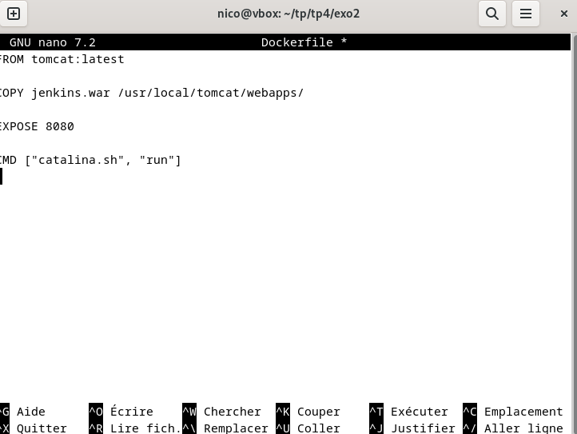

## La construction de l’image.

docker build -t custom-jenkins:latest .

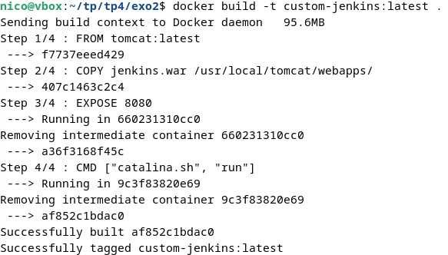

## Le test du service.

docker run -d --name jenkins-tomcat -p 8080:8080 custom-jenkins:latest



